**Здоровье – это самое ценное, что есть у человека. Н.А. Семашко**

Здоровье – это:

* состояние полного физического, психического и социального благополучия человека.
* динамично меняющееся состояние, характеризующееся высокими адаптационными возможностями организма, оптимальным функционированием систем и органов, а также гармоничными взаимоотношениями с природной средой и социумом.

**Факторы, укрепляющие** **здоровье воспитанников**

* занятия физическими упражнениями;
* полноценное и качественное питание;
* оптимальная организация деятельности;
* прогулки на свежем воздухе;
* полноценный сон.

**Здоровьесберегающие –технологии,** создающие безопасные условия пребывания, обучения и работы в ДОУ, решающие задачи рациональной организации образовательного процесса, соответствия учебной и физической нагрузок возрастным возможностям ребенка

В НОД с дошкольниками можно использовать различные здоровьесберегающие приемы

* Дыхательная гимнастика
* Физминутки или динамические паузы
* Упражнения для снятия напряжения глаз
* Артикуляционная гимнастика
* Упражнения для развития мелкой моторики рук
* Психогимнастика
* Самомассаж и точечный массаж.

Известный педагог В. А. Сухомлинский отмечал, что «истоки способностей и дарований детей находятся на кончиках пальцев». «Рука- это инструмент всех инструментов», - сказал ещё Аристотель. «Рука – это своего рода внешний мозг», - писал Кант.

Влияние мануальных (ручных) действий на мозг человека известно ещё с II-го века до нашей эры в Китае. Там применяли специальные упражнения с каменными и металлическими шариками, а в Японии широко распространены упражнения с грецкими орехами. На Руси существовали свои пальчиковые забавы, которым обучали всех малышей.

Что же даёт развитие мелкой моторики рук?

1. Развивает мозг.

Физиологи показывают. Что имеется тесная связь больших полушарий мозга с нервными окончаниями, заложенными в подушечках пальцев и в кистях рук. Т. е.

стимулируется развитие памяти, мышления.

2. Стимулирует развитие речи.

3. Вырабатывается ловкость, точность, умение управлять своими движениями.

4. Развивает творческие способности, воображение.

Уровень развития мелкой моторики и координации движений рук – это один из ведущих показателей интеллектуального развития, готовности ребёнка к последующему обучению.

Ребёнок, имеющий высокий уровень развития мелкой моторики, умеет логически мыслить, у него хорошо развито внимание, память, связная речь, он подготовлен к овладению письмом.

При помощи чего развивается мелкая моторика? С помощью различных дидактических игр .Например в своей работе я использую , такие игры как:

Кто быстрее смотает в клубочек- у каждого развивающий материал - ниточка на палочке. Задание : прокручивая пальцами шарик скрутить нитку в моток.

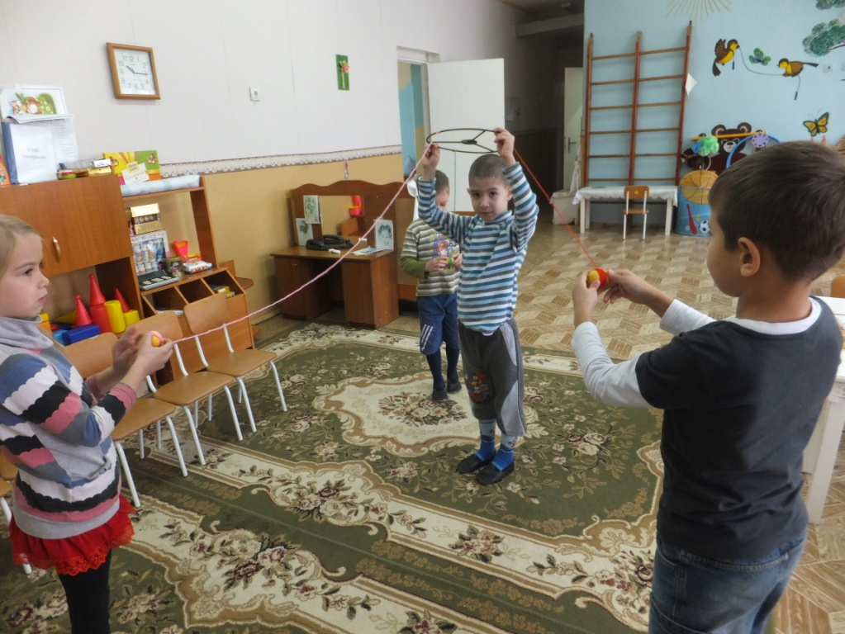

«Тактильный квадрат »

Цель: развивать мелкую моторику, логику, внимание, усидчивость, знакомить с геометрическими фигурами, свободно ориентироваться на плоскости.

Дидактическая задача: предложить из разноцветных резиночек изобразить различные геометрические фигуры.

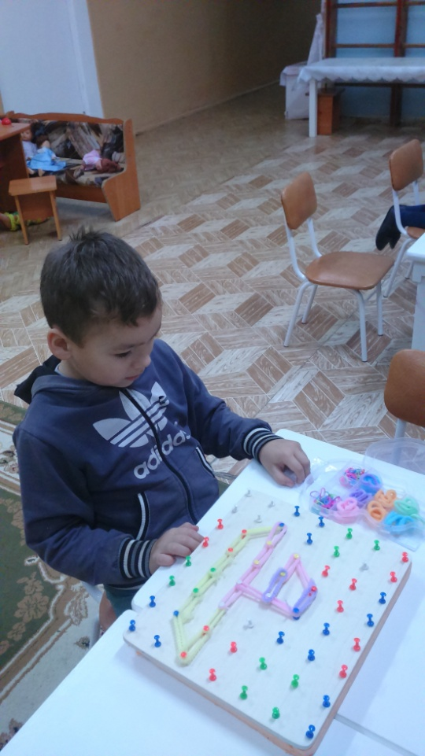 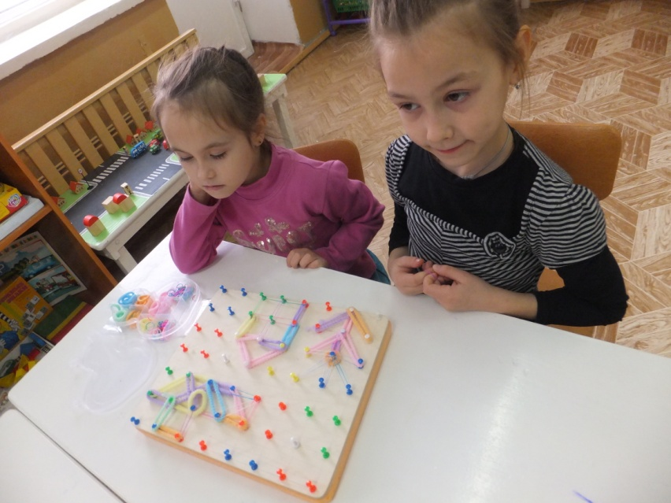

Пособие «Мягкие буквы»

**Цель:** закрепление графического образа буквы через объемное моделирование.

**Ход:** предлагаем ребенку сконструировать из палочек букву. Для букв, обозначающих гласные звуки, берем красные палочки, обозначающих согласные звуки - синие.

Данное пособие предназначается для конструирования букв, создания их объемных моделей. Благодаря задействованию зрительного и тактильного анализатора, дети лучше запоминают букву. Это особенно важно для детей у которых затруднено запоминание образа буквы.

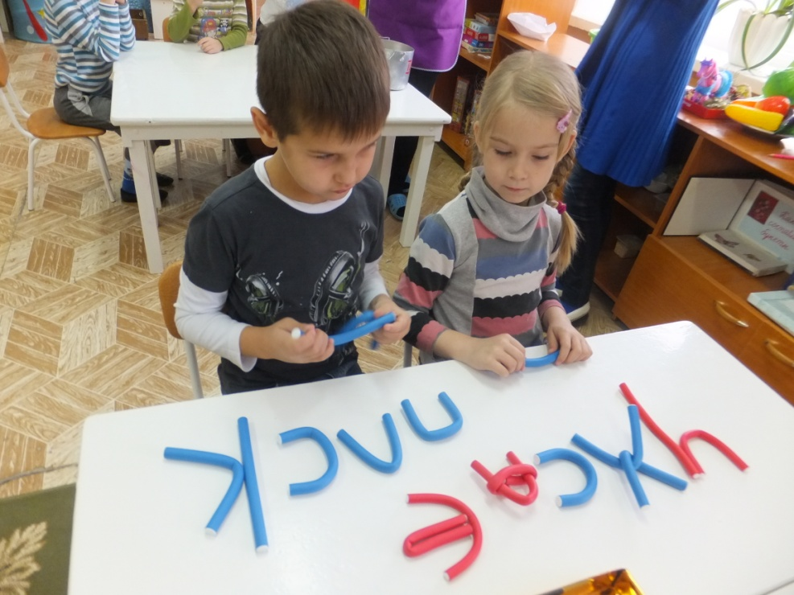

С помощью глаз человек воспринимает огромный  поток информации, тем самым познаёт мир. Благодаря глазам мы имеем возможность  видеть, читать и писать. Поэтому очень важно иметь хорошее зрение и  попытаться сохранить его на долгие годы .

Хотелось бы поговорим об охране зрения  детей дошкольного возраста.

Самое главное- не допускать раннюю и непомерную нагрузку на глаза:  нельзя на близком расстоянии рисовать, лепить, смотреть иллюстрации дольше  10-15 минут.

Часто много вопросов у родителей возникает о режиме просмотра  телевизора и работе детей на компьютере.

И я им предлагаю тренажер для профилактики нарушений зрения.

Тренажер "Зоркий смайлик" помогает проводить упражнения на фиксацию взгляда с большей пользой, и что немаловажно, дети выполняют упражнения с желанием и интересом.

 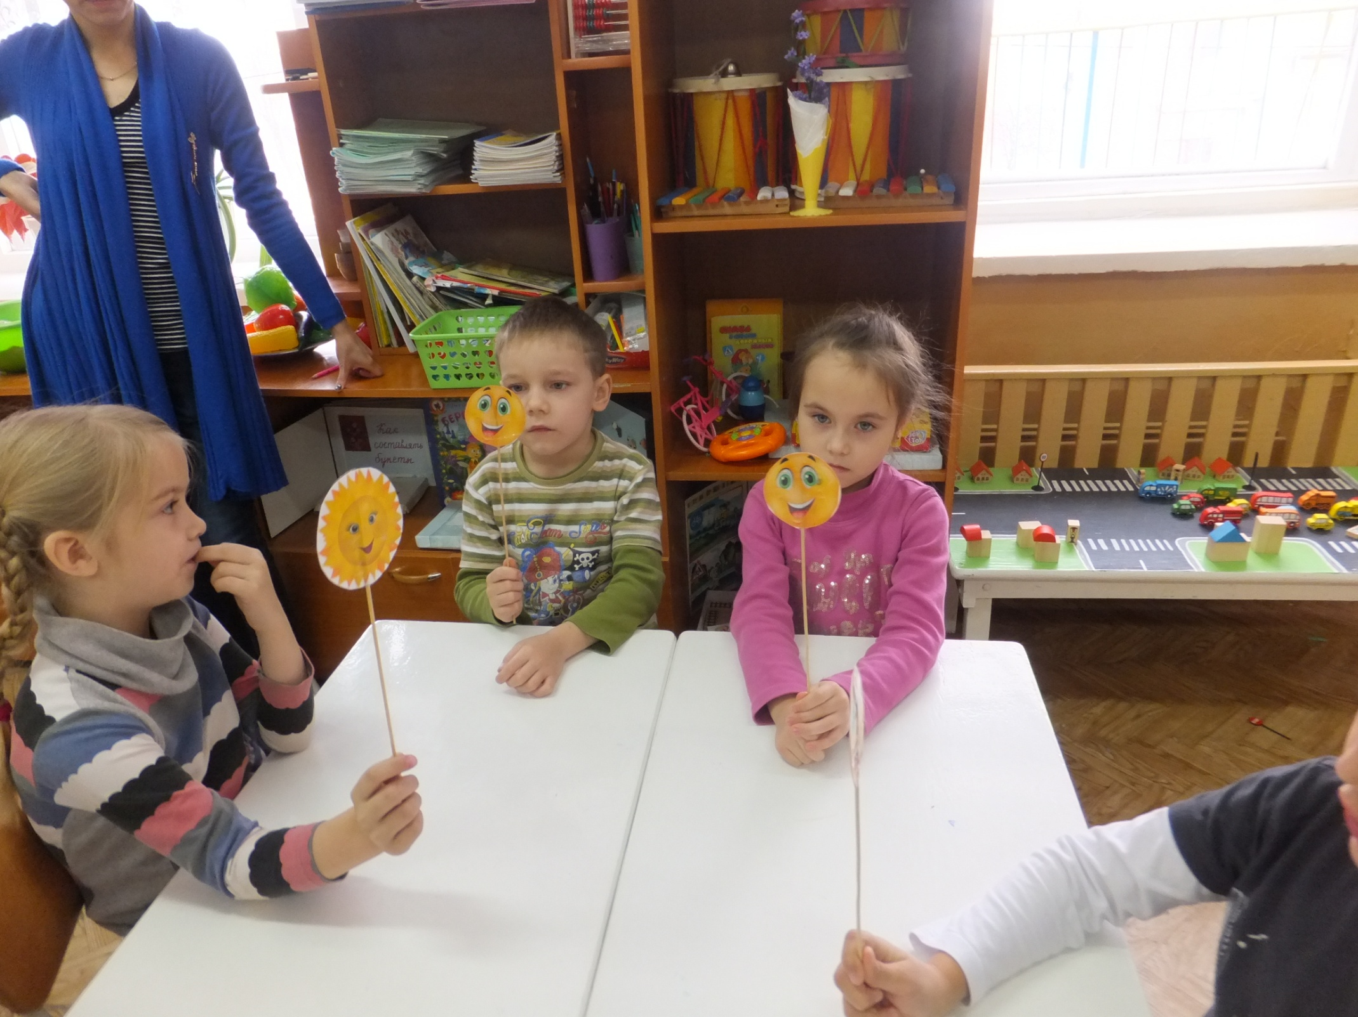

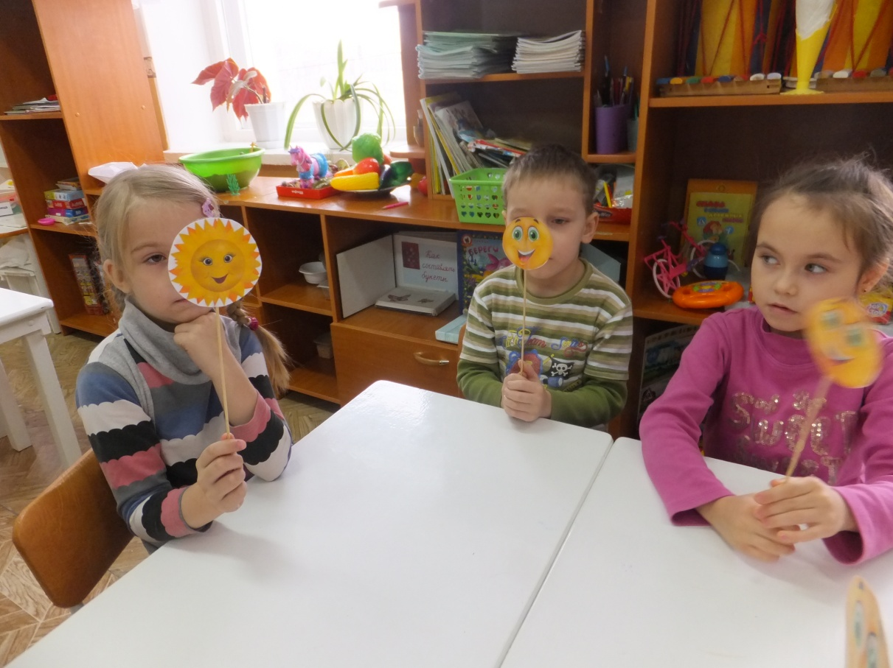

Применяю тренажер "Зоркий смайлик" ежедневно при проведении зрительной гимнастики с дошкольниками. Дети с удовольствием выполняют необходимые упражнения.